1. 域中计算机名称解析 不是域名

计算机名和域名的区分：

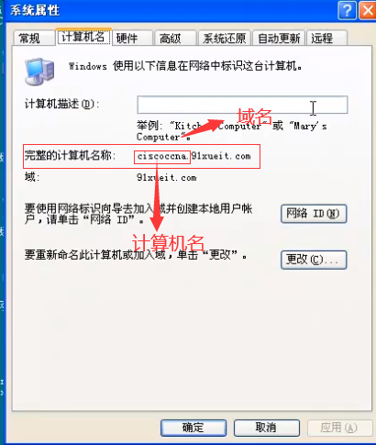

ciscoccna 计算机名

Ciscoccna.91xueit.com 域名

测试：想要访问DCServer中的资源

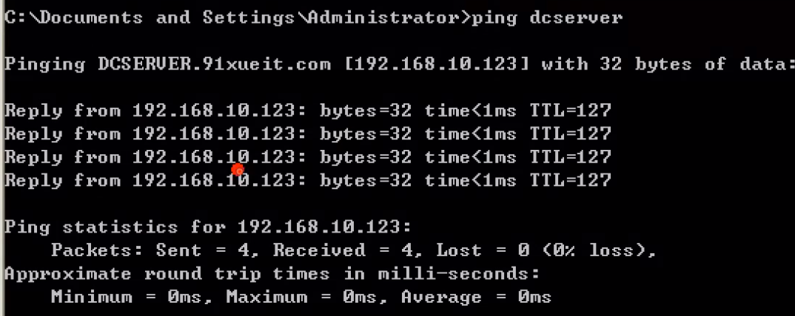

能找到，但是加上了“.91xueit.com”的后缀

问：访问了DNS了吗

答：DNS解析的是域名，是全称，是不负责解析计算机名的，现在能解析出来是因为解析计算机名的时候加了一个后缀，然后构造了域名，所以DNS就找到了

问：为什么能加后缀

答：输入

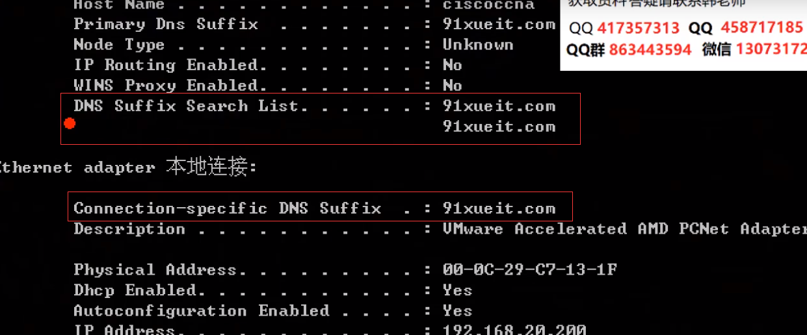

第一个是DNS搜索后缀，第二个是连接的DNS后缀，这个后缀呢？是DHCP来配置的

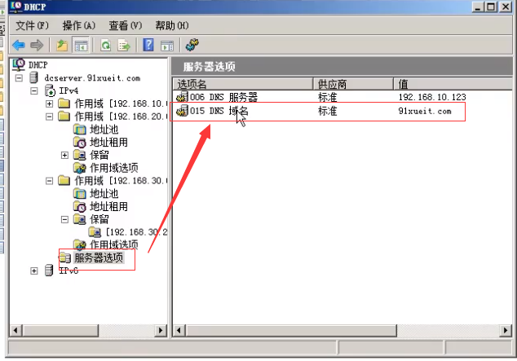

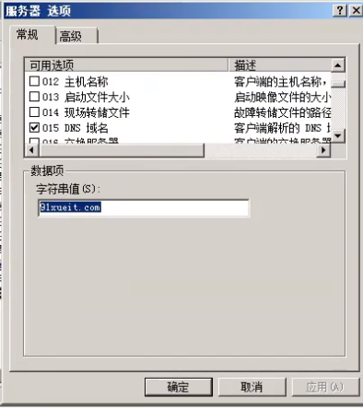

即如果你配了这个，下面计算机IP地址如果是自动获得，它自己就获得这个后缀了

测试：

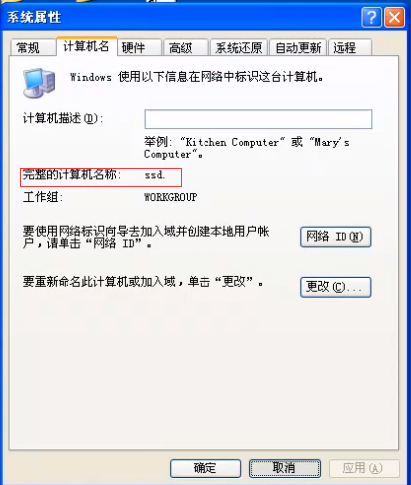

即不是域名计算机，将IP地址设置成自动获得后

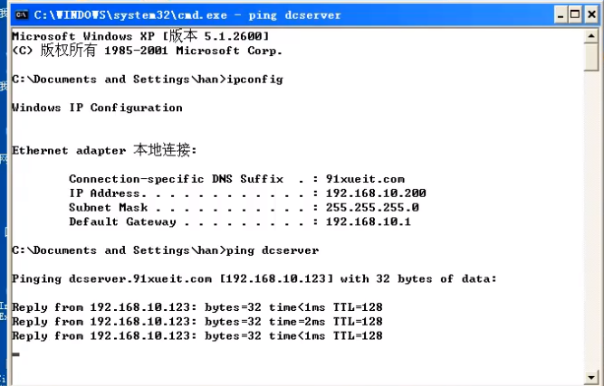

如果更改：

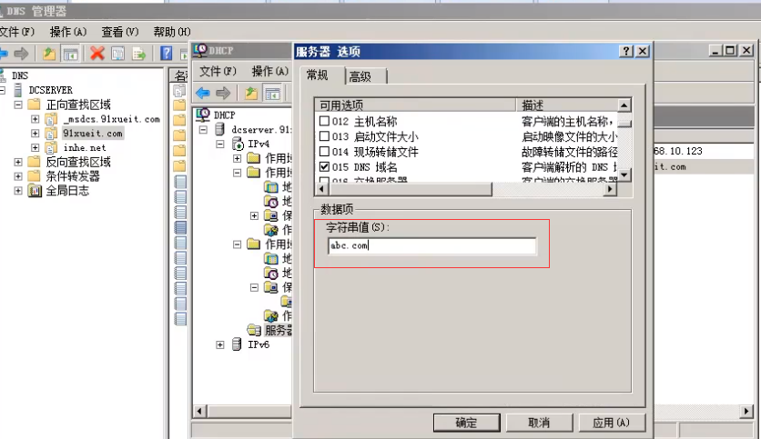

重新测试：

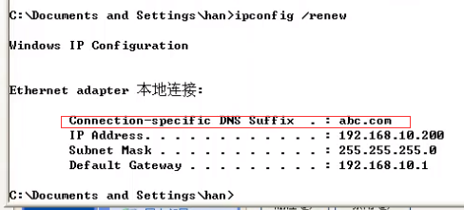

然后测试：

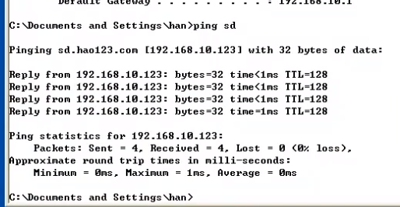

发现不知道怎么出来了“.hao123.com”...

接着找错：



（没问题）



在哪里设置的？

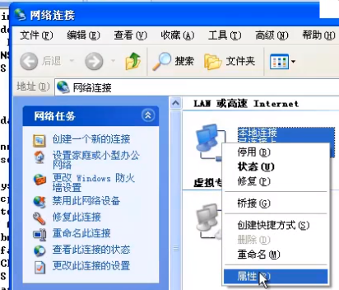

这个后缀可以通过DHCP服务器来设置

管理员也可以人工如下设置：

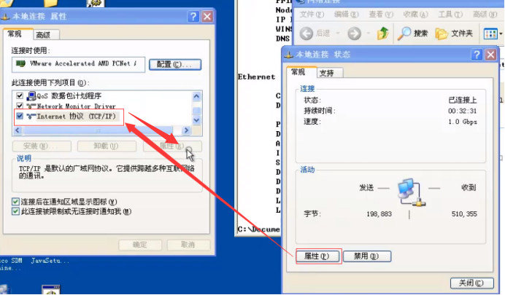

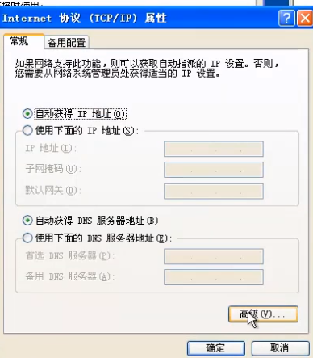

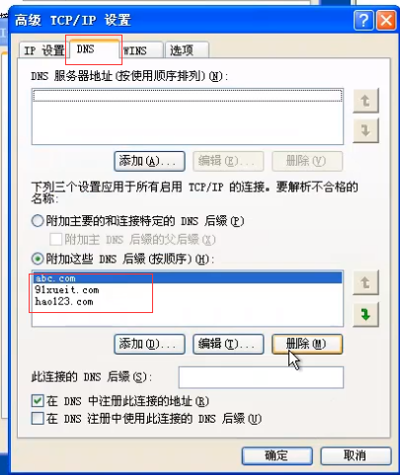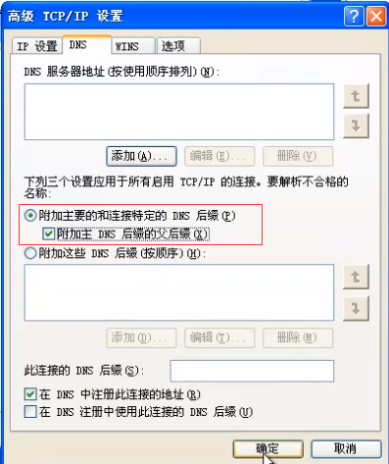

重新测试：



因为DNS服务器上没有abc.com

如果（在正向查找区）创建：

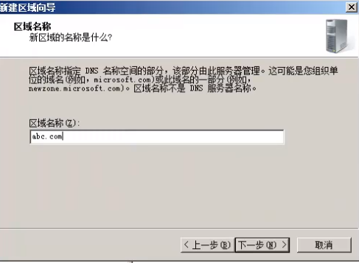

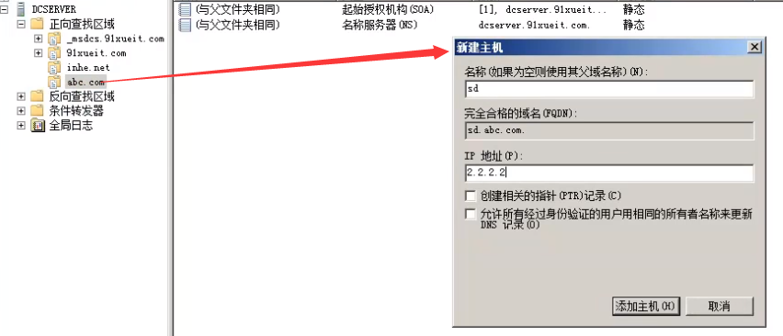

重新测试：

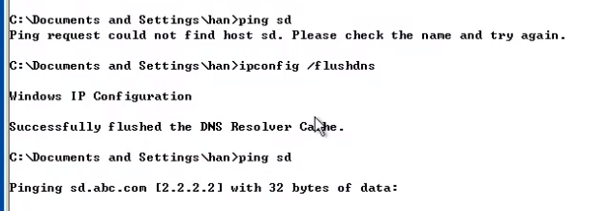

当然，我们在域里面，咱们这个域是91xueit.com，咱们为了让广大的客户端要解析的话主要是解析91xueit.com这个名称的，其他的都很少，所以我们就要：

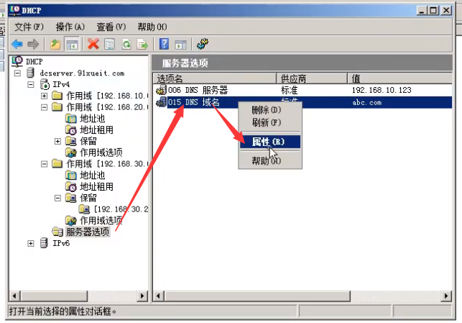

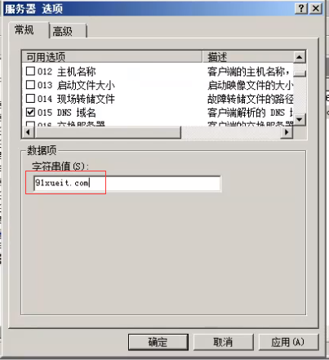

这就是给大家讲的搜索后缀的作用

总结：①搜索后缀 可以通过DHCP配置

②也可以通过更改TCP/IP属性 人工添加搜索列表

③解析计算机名称 会自动添加搜索后缀 构造成域名 通过查找DNS实现域名解析